**תקשורת נתונים ושימושיה בארגון – תרגיל 3 Web Server**

השרת נבדק בדפדפנים:

* Google Chrome
* Firefox

ועובד בדפדפנים אלו כצפוי

גישה לשרת בעזרת **Localhost:8080/** יש צורך להריץ דרך ה-CMD את קובץ הServer.exe בתיקיית הDebug לשם כך

במידה ולא יתבקש קובץ HTML מסוים, יפתח דף הIndex.html- כ-Default

קיימת תיקיית files תחת תיקיית ה-Debug וממנה יקבלו/יכנסו קבצים בהתאם לבקשות Put/Get

קבצים קיימים בתיקייה לצורך בדיקה הם:

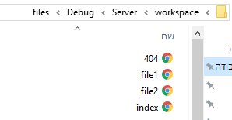

ניתן לגשת אליהם בצורה הבאה למשל: Localhost:8080/file1.html לצורך בקשת GET

בקשות HEAD/PUT נבדקו בעזרת תוכנת POSTMAN

**Put – דוגמא להכנסה לקובץ file2 אשר קיים מראש ועורך את תוכנו הפנימי:**

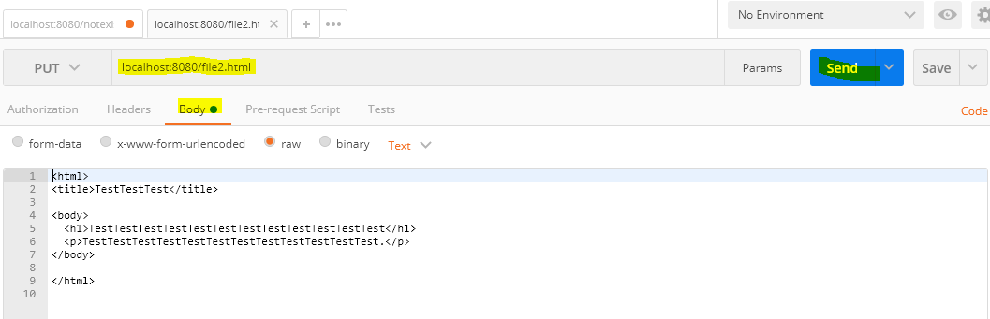

ב-Put משתמשים בלשונית ה-Body לצורך הכנסת התוכן לקובץ לשרת

**הכנסת קובץ לא קיים לשרת בעזרת בקשת PUT:**

לפי ה-Postman אכן מחזיר כצפוי הודעת 201 Created (סעיף 7/8 בדוגמא)

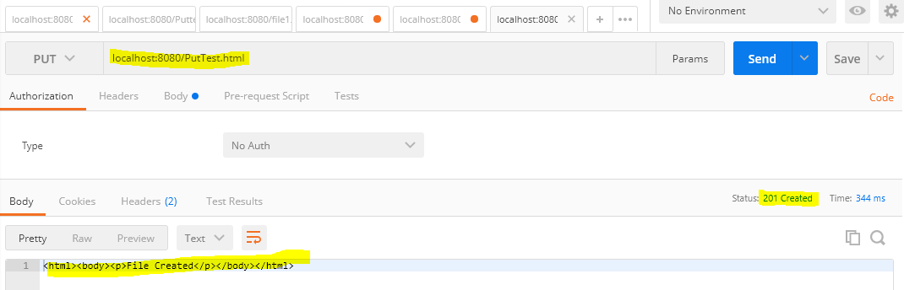

כלל הבדיקות נעשו ב-Wireshark ומפורטות מטה, בנוסף מצורף קובץ הקליטה שניתן להריץ ב-Wireshark - **Wireshark_Test_WebServer_Final.pcap** בתיקייה המוגשת

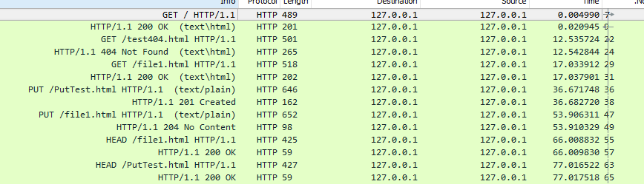

הסבר בדיקות לפי סדרן הכרונולוגי (כלל הבדיקות):

1. פניה לשרת ללא בקשת קובץ ספציפי (**GET**)
2. קבלת חזרה את קובץ ה-Index.html כ-Default ו-**200 OK**
3. בקשת **GET** לקובץ לא קיים בשרת נצפה לקבל 404
4. קבלת הודעת שגיאה **404** קובץ לא קיים כצפוי
5. פנייה לשרת לקבל קובץ ספציפי קיים (**GET**) file1.html
6. החזרת **200 OK** עם תוכן הקובץ file1.html
7. בקשת **PUT** להוסיף קובץ לא קיים בשרת נעשה דרך Postman ובו מכניסים גם את תוכן הקובץ
8. קבלת תגובה **201** אשר מעידה על יצירת הקובץ החדש
9. בקשת **PUT** לצורך שינוי תוכן הקובץ אשר בדקנו קודם כי קיים בשרת (file1.html) דרך ה-Postman
10. קבלת תגובה **204** אשר מעידה על עדכון הקובץ הקיים
11. בקשת **HEAD** של קובץ file1.html – נבדק ב-Postman
12. קבלת תשובה **200 OK** בהתאם
13. בקשת **HEAD** של קובץ Puttest.html – נבדק ב-Postman
14. קבלת תשובה **200 OK** בהתאם

**בדיקת HEAD לקובץ לא קיים כלל (בדיקה נוספת):**

כאשר מבקשים HEAD של קובץ לא קיים אנו צופים לקבל 404 Not found

ניתן לראות ב-Postman שזה אכן כך:

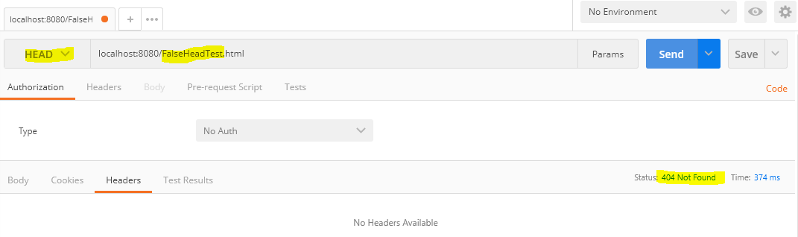

כמו כן נוסף קובץ Wireshark בשם: **HEAD_Test.pcap** לבדיקה ספציפית זו, ותוצאותיה:



הודעת 404 כצפוי.